Функція PCA9685_Init

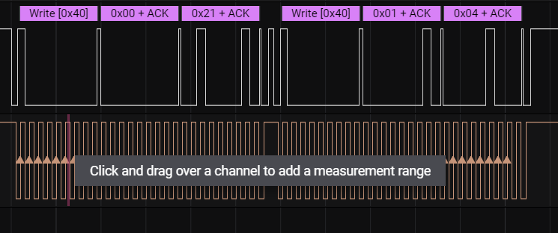

Задаємо регістри MODE1 та MODE2, як видно з діаграми в MODE1(0x21) а в MODE2(0x04)

Функція **PCA9685_SET_Led**

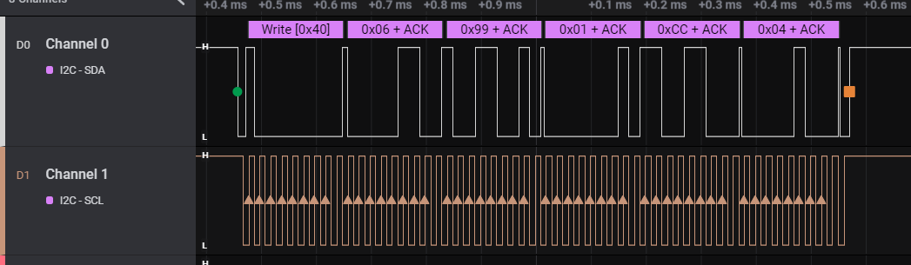

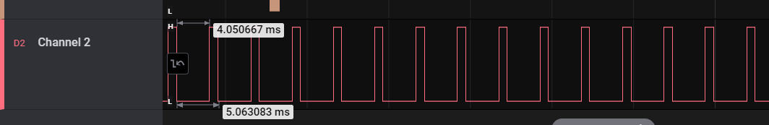

Перше значення на діаграмі після команди Write відповідає адресу світлодіода (0x06), наступні значення відповідають параметрам включення та виключення світлодіода.

Функція PCA9685_SET_AllLed

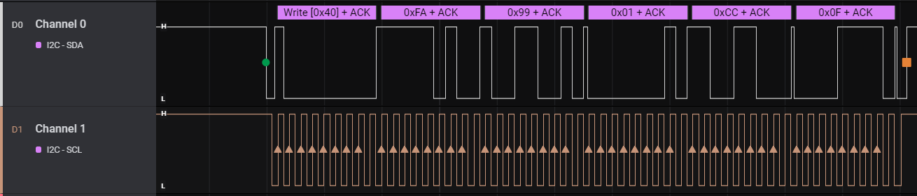

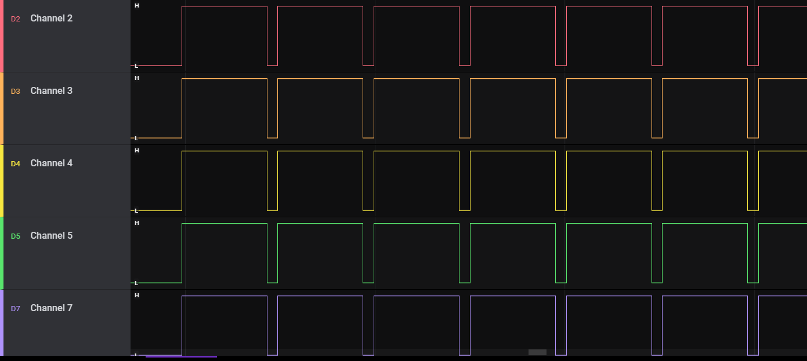

Перше значення на діаграмі після команди Write відповідає адресу всіх світлодіодів(0xFA), наступні значення відповідають параметрам включення та виключення світлодіодів.

Функція PCA9685_SET_PWMfrequency

частотa PWM = 120Гц

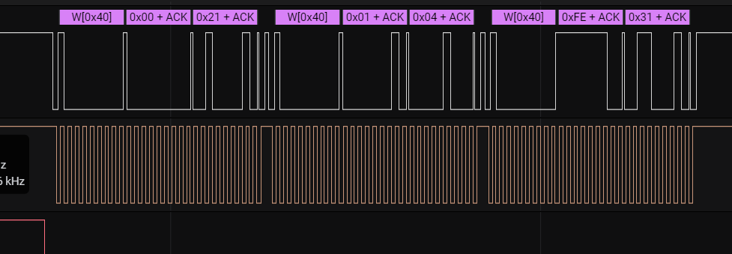

частотa PWM = 200Гц

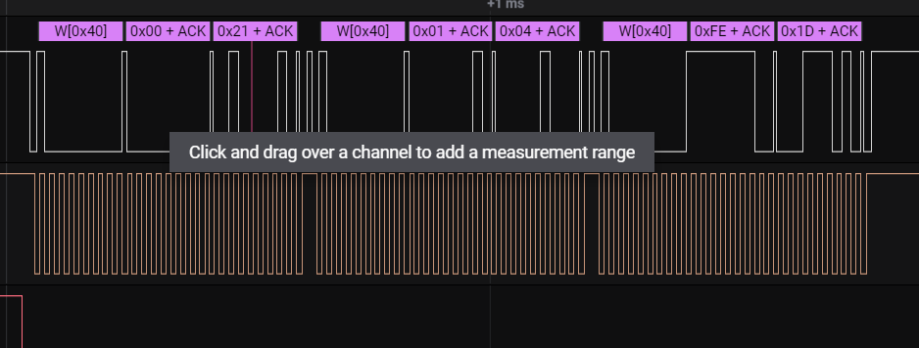

В datasheet вказано для частоти PWM 200Гц значення регістра PRE_SCALE має бути 30(0х1Е), цілочислене ділення округлило в іншу сторону29(0x1D). Точне значення після підстановки в формулу 29.51

Функція PCA9685_GO_SleepMode

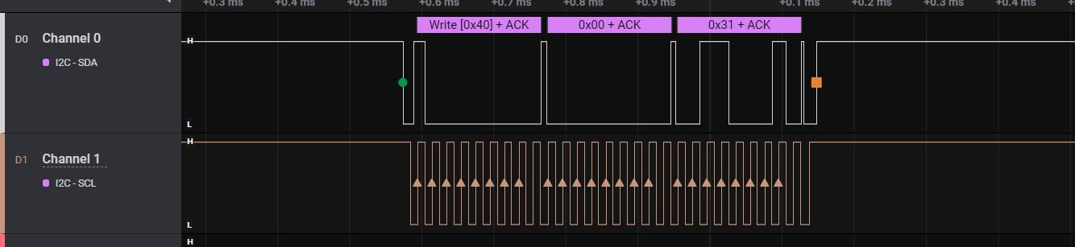

Виставляємо в регістр MODE1 4 біт SleepMode

Функція PCA9685_OUT_SleepMode

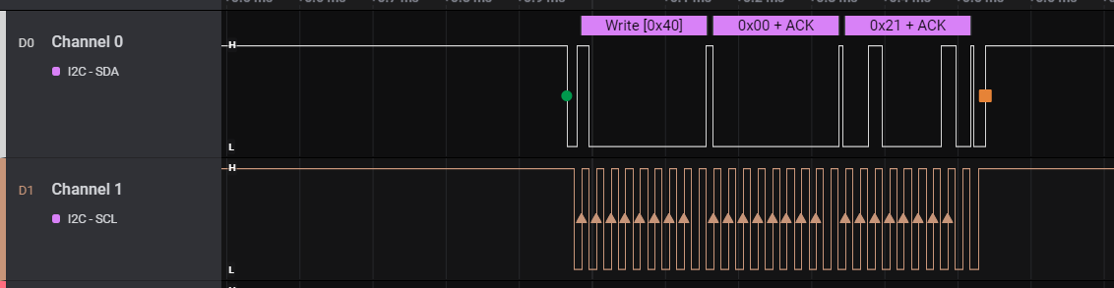

Повертаємо останій заданий режим роботи перед SleepMode MODE1